ATLAS ABREVIADO DE ORGANISMOS EN ROCAS SEDIMENTARIAS

**1. INTRODUCCIÓN.** Uno de los componentes más importantes de las rocas sedimentarias corresponde a los esqueletos y bioclastos. Aunque su estudio y clasificación detallada es objeto de la Paleontología, en Sedimentología se requiere un conocimiento general de los organismos que participan en la formación de las rocas. Con esta guía se busca dar una información general de los principales rasgos a ser tenidos en cuenta para identificar los principales grupos de organismos a nivel de sección delgada.

# 2. IMPORTANCIA. Los esqueletos segregados por organismos y los bioclastos producidos por la disgregación de éstos son importantes constituyentes de las rocas sedimentarias puesto que: a) pueden formar importantes masas de roca; b) permiten deducir la edad de las rocas en las que están incluidos; c) si son de carácter intracuenca son útiles en la reconstrucción paleoecológica.

**3. TIPOS.** En general se pueden distinguir los siguientes tipos:

* Esqueletos monolitos: amonites, gastrópodos, corales, foraminíferos, cocolitos, nanoconos, calcisferas.
* Esqueletos articulados o segmentados.: lamellibranquios, braquiópodos, equinodermos, algas.
* Productos de deyecciones de invertebrados: pellets, coprolitos.
* Estructuras biosedimentarias: (producidas por actividades de algas cianóficas, sin esqueletos rígidos): oncolitos, nódulos, laminitas, estromatolitos.

**4. DIMENSIONES.** Se pueden distinguir tres escalas principales:

* Centimétricas: Lamellibranquios, gastrópodos, amonites, braquiópodos, corales, oncolitos, nódulos, estromatolitos y bioclastos provenientes de su desintegración
* Milimétricos y submilimétricos: foraminíferos, ostrácodos, algas, briozoarios, espículas de esponjas, placas de equinodermos, pellets, coprolitos, oncolitos, nódulos, laminitas, bioclastos de cualquier tipo.
* Micrométricos: oncolitos, nanoconos, calpionellas, calcioesferas, filamentos de algas cianóficas.

**5. CRITERIOS DE IDENTIFICACIÓN.**

1. Morfología: contornos característicos, forma de crecimiento.
2. Estructura: modo de división del espacio interesquelético: placas, septas, retículos, canales, tejidos celulares; simetría del espacio interesquelético.
3. Microestructura: organización de los constituyentes minerales del esqueleto: forma, dimensiones, orientación, comportamiento óptico.

Ejemplos en el Microatlas.

**6. LAMELLIBRANQUIOS (BIVALVOS). (FIGURA 1)**

* Forma:
  + Conchas enteras (7,8) (secciones ovaladas, cordiformes, simétricas, articuladas)
  + Valvas aisladas (5) (varas curvas, más gruesas en la zona del umbón, ornamentos externos)
  + Bioclastos (1-4, 6) (fragmentos alargados o irregulares)
* Dimensiones: centimétricas, milimétricas.
* Microestructura: Foliada(5), Lamelar-cruzada (4), prismática (3), celular-prismática (8), homogénea (6), recristalizada (1), destruida por disolución (2)

## 7. BRAQUIÓPODOS (FIGURA 2)

## Forma:

## Conchas enteras (2, 7) (secciones ovladaas, simétricas, asimétricas, articuladas)

* + Valvas aisladas
  + Placas internas (6)
  + Bioclastos (1,3,4,5)
* Dimensiones: centimétricas, bioclastos milimétricos.
* Microestructura:
  + Biestratificada (1,5): a).Capa externa de fibras de calcita perpendiculares a la superficie de la concha b). Capa interna de fibras calcíticas oblicuas. Ambas capas extinguen al tiempo.
  + Punctae (canalículos) (1,3,5) o pseudopunctae (pliegues en forma de conos superpuestos) (4)

## 8. GASTRÓPODOS (FIGURA 3)

* Forma:
  + Troncoespiral (en sección transversal) (2,3,5,8)
  + Espiral (en sección transversal) (1,4,6)
  + Superficie nítida o con protuberancias (1,2,6,8)
* Dimensiones: centimétricas, milimétricas
* Estructura:
  + Tubular: sección circular, ovalada, arqueada (1,6), lobulada (8), con diámetro creciente hacia la apertura.
* Microestructura: lamelar-cruzada (6); recristalizada (mosaico de calcita esparítica)

## 9. AMONITES (FIGURA 4)

* Forma:
  + Espiral (en sección ecuatorial) (5)
  + Secciones ovaladas, en media luna a través de espirales sucesivas (1,2)
  + Espirales sucesivas con diámetros crecientes
* Dimensiones: centimétricas
* Estructura: Con septas, dividida por septas arqueadas (s) (1,3,4,5)
* Microestructura: recristalizada: mosaico de calcita esparítica

## 10. CORALES (FIGURA 5)

* Forma: Colonias incrustantes, ramificadas, calices aislados, bioclastos.
* Dimensiones: centimétricos, milimétricos.
* Estructura:

- Septas radiales (s) formando calices aislados (corales solitarios, 3)

* + Septas interconectadas formando polígonos (corales coloniales 1,2)
* Microestructura:
  + Mosaico de calcita esparítica contrastando con el sedimento micrítico interseptal (1,3)
  + Mosaico de calcita esparítica confundible con el cemento esparítico interseptal (2). El contorno de las septas está marcado por una cubierta micrítica.

# 11. BRIOZOARIOS (FIGURA 6)

* Forma: colonias arborescentes o incrustantes.
* Estructura: Tubular: haces paralelos o divergentes de formas tubulares (z), con secciones poligonales u ovaladas (1,2)
* Dimensiones: milimétricas
* Microestructura: Laminar

# 12. EQUINODERMOS (FIGURA 7)

* Características generales:
* Aparecen siempre como bioclastos (piezas esqueléticas articuladas, desprendidas o fragmentadas)
* Estructura porosa o reticular
* Frecuentemente presentan sobrecrecimientos de calcita esparítica en continuidad óptica.
* Ópticamente se comportan como monocristales con extinción única.

Crinoides bentónicos (3,4,7)

* Forma: placas columnares, redondas (7) o pentagonales (3) de 1-10 mm de diámetro.
* Estructura: canal axial; poros con disposición radial; superficies articuladas aserradas (4)

Crinoides pelágicos (1)

* Forma: sección en V; dimensiones milimétricas
* Estructura: porosa

### Equínidos radiados (2)

* Forma: espinas con sección circular; dimensiones milimétricas
* Estructura: Reticular compleja; canal axial; simetría radial

Placas esqueléticas de equínidos y crinoides (5,6)

* Forma: Poligonal, rectangular o irregular; dimensiones milimétricas
* Estructura: porosa; contactos estilolíticos.

## 13. FORAMINÍFEROS (FIGURA 8)

* Forma:
  + Cocha irregular, unida al sustrato (11)
  + Abultada (10)
  + Planoespiral (6, 7, 12) (6, sección axial; 7, sección ecuatorial)
  + Troncoespiral (1,5)
  + Mixta (9, planoespiral y enrollada; 8, abultada y planoespiral)
  + Cónica (3)
  + Con divisiones internas (segmentada)
* Estructura:
  + No dividida (10,11)
  + Con septas (7)
  + Reticular (3)
  + Laberíntica (9)
  + Sección de las placas: tubular (10,11); circular (5), semicircular (8), en V (12), triangular (6)
* Microestructura:
  + Micrítica (6,7, 8,10,11)
  + Esparita radial fibrosa (12)
  + Esparita equigranular (1,5)
  + Aglutinada (micrítica y granos terrígenos) (2,3,4,9)
* Clasificación según el modo de vida:
  + Planctónicos: concha pequeña, placas globulares, pared esparítica con prolongaciones espiniformes (1,5)
  + Bentónicos móviles: concha gruesa, estructura interna simple o compleja, pared gruesa esparítica, radial fibrosa, perforada, o micrítica, aglutinada (2,3,4, 6-10, 12)
  + Bentónicos sesiles: concha tubular que moldea el sustrato al cual está unido, crecimiento desordenado, falta de simetría, pared micrítica o aglutinada (11)

**14. CALPIONELAS (5) (FIGURA 9)**

* Concha en forma de ánfora con estrechamiento alrededor de la abertura oral; secciones transversales anulares
* Microestructura: mosaico de calcita esparítica
* Dimensiones: 40-150 micrones

**15. NANOCONUS (1) (FIGURA 9)**

* Corpúsculos calcíticos con sección longitudinal cónica; canal axial.
* Microestructura: fibras cónicas de calcita dispuestas perpendicularmente al canal axial (visible con objetivos de alto aumento en inmersión)
* Dimensiones: 2-20 micrones

**16. OSTRÁCODOS (7) (FIGURA 9)**

Valvas pequeñas (1-2 mm), curvas, articuladaas o aisladas.

Microestructura: mosaico de calcita esparítica

## 17. RADIOLARIOS (8) (FIGURA 9)

* Concha con sección anular o cónica, aserrada, con perforaciones.
* Composición: microcuarzo, frecuentemente sustituido por calcita.
* Dimensiones: submilimétricas

**18. DIATOMEAS (4) (FIGURA 9)**

* Frústula rectangular, ovalada, circular con finas estriaciones marginales; frecuentes elementos de conexión que unen las diatomeas en una colonia.
* Composición: ópalo.
* Dimensiones: submilimétricas.

**19. ESPÍCULAS DE ESPONJAS (2) (FIGURA 9)**

* Espinas Cortas, rectas o bifurcadas con canal axial vacío o relleno de sedimento.
* Composición: microcuarzo, calcedonia, algunas veces reemplazamiento por calcita.
* Dimensiones: milimétricas, submilimétricas.

#### 20. ALGAS (FIGURA 10)

* Cianóficas (6,7,8)
  + Forma: oncolitos (7), nódulos (6), cortezas (8) de dimensiones centimétricas y milimétricas
  + Estructura: filamentosa ( tubos simples, ramificados, entretejidos, con diámetro micrónico)
  + Microestructura: mosaico de esparita en el relleno de los filamentos, en contraste con la micrita de alrededor
* Dasicladáceas (1,2)
  + Forma: tallos segmentados, ramificados; bioclastos; dimensiones milimétricas.
  + Estructura: cilindros calcíticos con canal axial y perforaciones radiales (1, sección transversal; 2, sección longitudinal)
  + Microestructura: mosaico de esparita.
* Coralináceas (4)
  + Forma: tallos crustiformes, nodulares, ramificados; bioclastos; dimensiones milimétricas
  + Estructura: tejido celular uniforme (3) o diferenciado
  + Microestructura: micrita opaca.
* Fructificaciones de chara (3)
  + Forma: anular, paredes delgadas con crecimientos marginales, sugiriendo una disposición en espiral (3); dimensiones milimétricas.
  + Microestructura: mosaico de esparita.
* Cocolitos (5)
  + Forma: discos calcíticos; 2-20 micrones de diámetro
  + Estructura interna y microestructura observables sólo con microscopio electrónico; por vía óptica, con aumentos muy altos, en nícoles cruzados se observa una cruz negra característica (8), al introducirse la lámina de yeso se presenta elongación negativa.

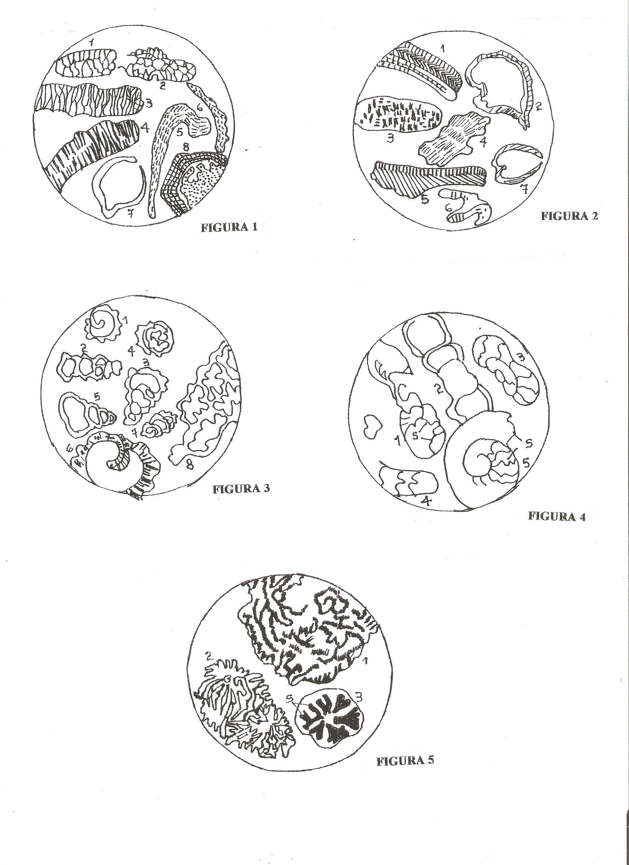

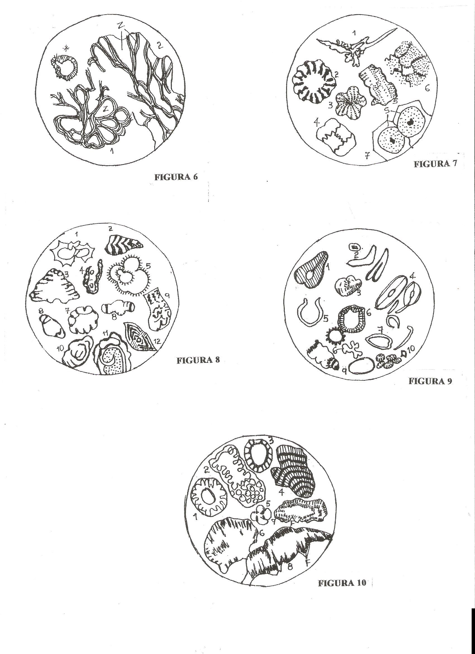

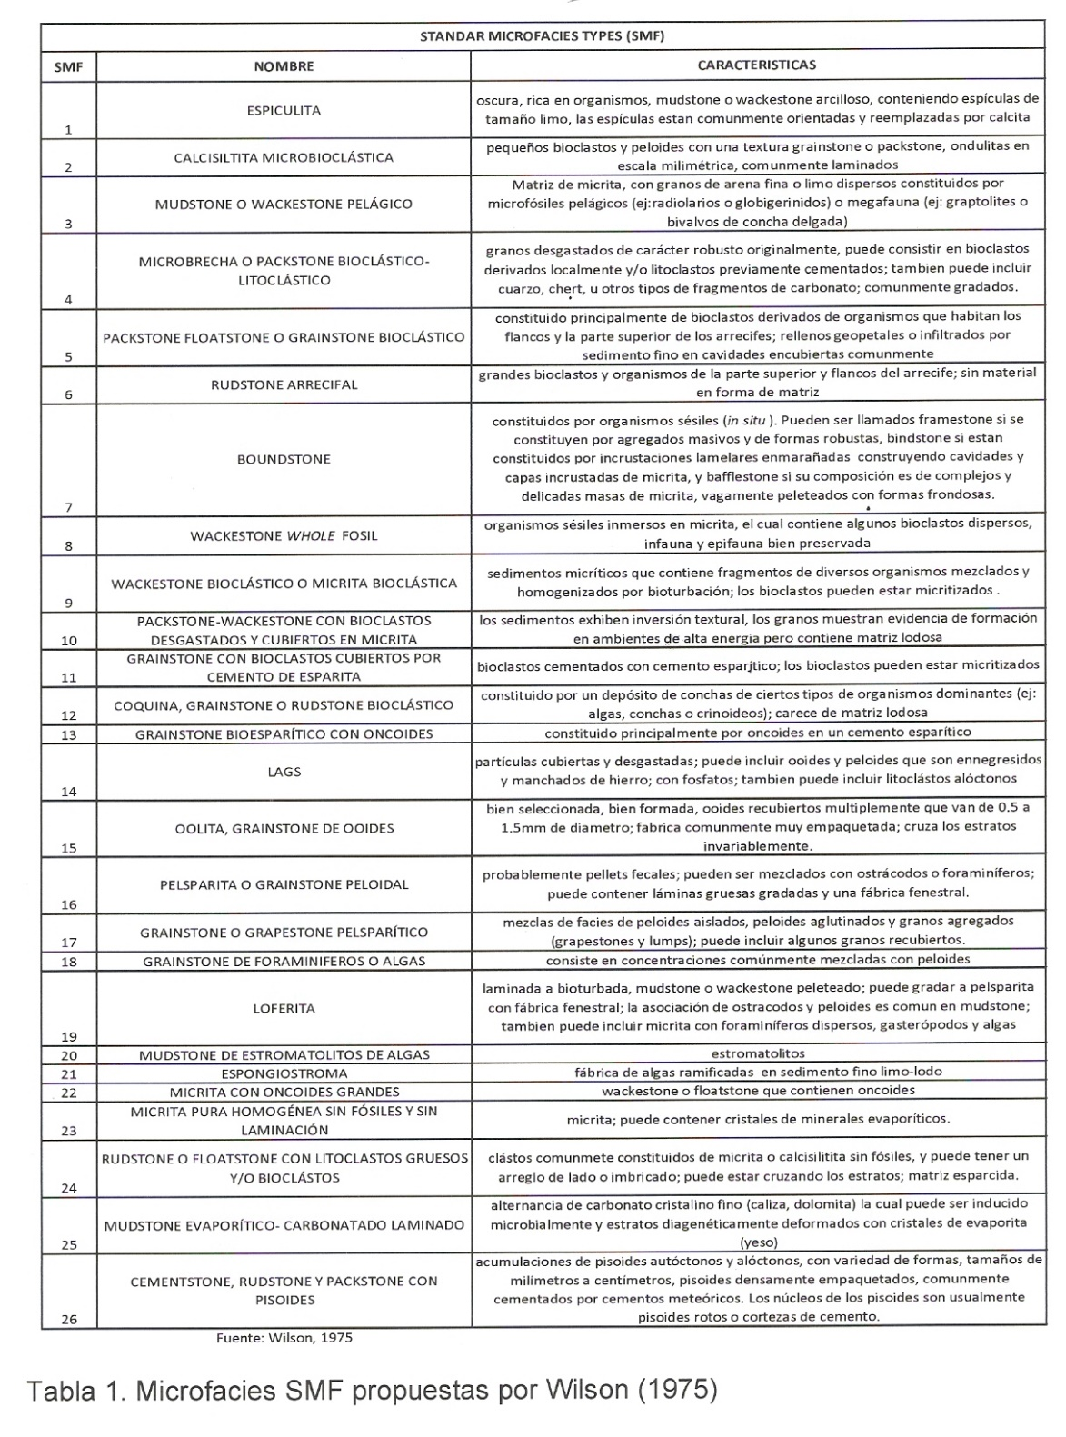

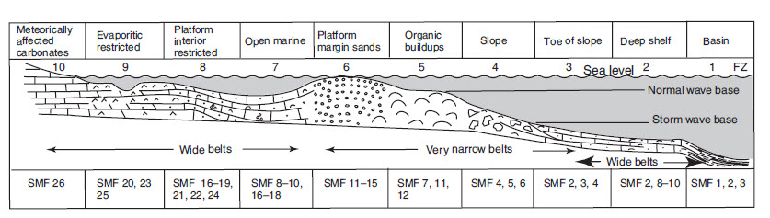

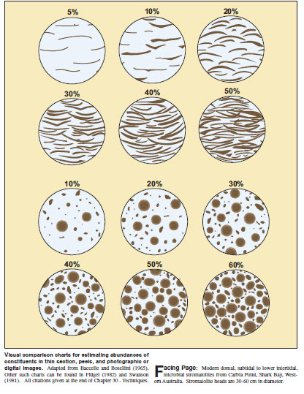

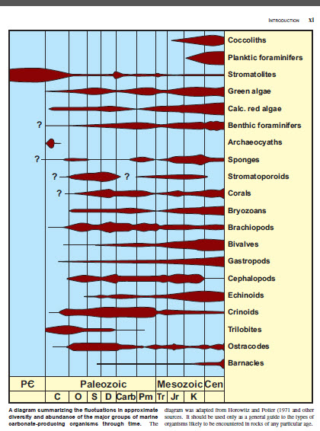

**PRINCIPALES TIPOS DE CEMENTOS CARBONATADOS**

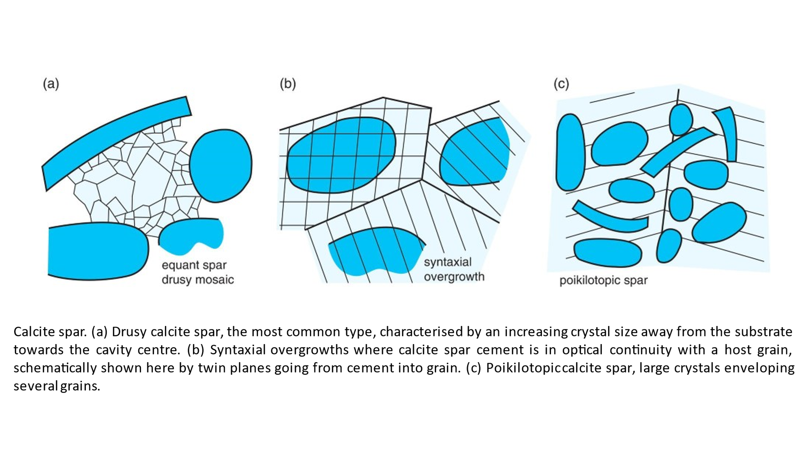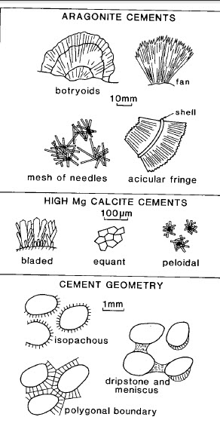

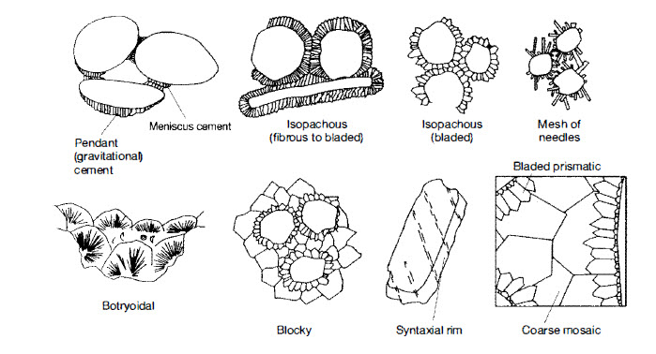

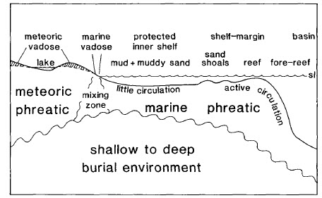

**AMBIENTES DIAGENÉTICOS CARBONATADOS**